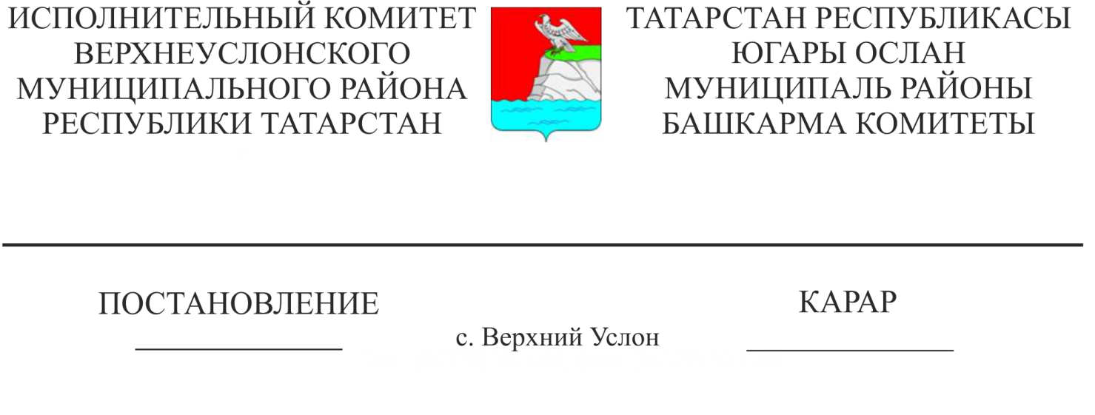
24.10.2018 1235

«Татарстан Республикасы Югары Ослан муниципаль районы территориясендә автомобиль транспортында пассажирлар һәм багаж ташу буенча муниципаль хезмәт күрсәтүләрнең Реестрын раслау турында» Югары Ослан муниципаль районы Башкарма комитетының 19.10.2018 ел № 1228 карарына үзгәрешләр кертү турында

«Россия Федерациясендә җирле үзидарә оештыруның гомуми принциплары турында» 2003нче елның 6нчы октябрендәге 131-ФЗ номерлы Федераль закон нигезендә, «Россия Федерациясендә автомобиль транспортында һәм шәһәр җир өсте электр транспортында пассажирлар һәм багажны даими йөртүне оештыру турында һәм Россия Федерациясенең аерым закон актларына үзгәрешләр кертү хакында» 2015нче елның 13нче июлендәге 220-ФЗ номерлы Федераль закон нигезендә һәм «Россия Федерациясендә автомобиль транспортында һәм шәһәр җир өсте электр транспортында пассажирлар һәм багажны даими йөртүне оештыру турында һәм Россия Федерациясенең аерым закон актларына үзгәрешләр кертү хакында «Федераль законны гамәлгә ашыру турында» 2015нче елның 26нчы декабрендәге 107-ТРЗ номерлы Татарстан Республикасы законы белән туры китереп, Татарстан Республикасы Югары Ослан муниципаль районы башкарма комитеты КАРАР БИРӘ:
1. «Татарстан Республикасы Югары Ослан муниципаль районы территориясендә автомобиль транспортында пассажирларны һәм багажны даими йөртүнең муниципаль маршрутлары Реестрын раслау турында» 2018нче елның 19нчы октябрендәге 1228 номерлы Югары Ослан муниципаль районы Башкарма комитеты карарының 1 пунктын түбәндәге редакциядә бәян итәргә:
«1. Татарстан Республикасы Югары Ослан муниципаль районы территориясендә автомобиль транспортында пассажирлар һәм багажны даими йөртүнең муниципаль маршрутлары Реестр формасын 1 нче Кушымта нигезендә раслау турында».
2. Татарстан Республикасы Югары Ослан муниципаль районы территориясендә автомобиль транспортында пассажирлар һәм багажны даими йөртүнең муниципаль маршрутлары Реестрын әлеге карарга №1 Кушымта нигезендә расларга.
3. Әлеге карарны Татарстан Республикасы Югары Ослан муниципаль районының рәсми сайтында урнаштырырга.
4. Әлеге карарның үтәлешен контрольдә тотуны Башкарма комитет җитәкчесенең социаль-икътисадый үсеш буенча урынбасарына йөкләргә.

Башкарма комитет
җитәкчесе Л.С. Хакимзянов

Әзерләде һәм җибәрде
О.А.Сельская

Татарстан Республикасы
Югары Ослан муниципаль районы
Башкарма комитетының
№1235 24.10.2018 ел карарына
1 нче кушымта .

Югары Ослан муниципаль районы территориясендә автомобиль транспортында пассажирлар йөртүнең муниципаль маршрутлары Реестры
Даими рәвештә пассажирлар ташу маршрутының теркәү номеры | Маршрутның тәртип номеры | Маршрут исеме | Даими рәвештә пассажирлар йөртү маршруты буенча арадаш тукталыш пунктлары исемнәре | Тукталыш пунктлары арасында хәрәкәт итү күздә тотыла торган урамнар, автомобиль юллары исемнәре | Даими пассажирлар йөртү маршруты озынлыгы | Пассажирларны утырту һәм төшерү тәртибе | Даими рәвештә пассажирлар йөртү төре | Транспорт чаралары төрләре һәм класслары | Транспорт чараларының экологик характеристикалары | Даими рәвештә пассажирлар йөртүне гамәлгә ашыра башлау датасы | Ташучы юридик затның атамасы, урнашу урыны
1 | №1 | «Канаш ав. – Югары Ослан с.» | Олы Мәми саласына борылыш - Мәйдан саласына борылыш – Егидерево авылына борылыш - Рус Макылы авылы – Татар Макылы авылы –Куралово саласына борылыш – Никольский поселогына борылыш– Түбән Ослан с. һәм Югары Ослан с. чатлыгы (авылга кермичә). | Канаш ав. (Центральная ур.) -Р241 «Казан – Буа -Ульяновск»- Югары Ослан с. (Чехов ур.) | 60 | Юл хәрәкәте кагыйдәләре белән тыелмаган теләсә кайсы урында даими рәвештә пассажирлар йөртү маршруты буенча | җайга салынулы тарифлар буенча даими пассажирлар ташу | Автобус, Б класслы | Евро 4 һәм югарырак | 23.10.2018 | ООО «ИННОПОЛИС ЭКСПРЕСС»420500, Татарстан Республикасы, Югары Ослан районы, Иннополис шәһәре, Спорт ур., 114, офис 1
2 | №2 | « Шылангы саласы (Сайдашев урамына борылыш) – Югары Ослан с.» | Шылангы саласы (Школьная урамына борылыш);  - Яңа Юл посёлогына борылыш - Мулланур Вахитов исемендәге авыл – Матюшино авылына борылыш - Никольский посёлогына борылыш – Түбән Ослан с. һәм Югары Ослан с. чатлыгы (авылга кермичә). | Шылангы саласы, (С.Сайдашев урамы);  «Казан-Ульяновск» - Кама Тамагы – Р241 «Казан-Буа-Ульяновск» -Югары Ослан с. (Чехов ур.) | 37 | Юл хәрәкәте кагыйдәләре белән тыелмаган теләсә кайсы урында даими рәвештә пассажирлар йөртү маршруты буенча | җайга салынулы тарифлар буенча даими пассажирлар ташу | Автобус, Б класслы | Евро 4 һәм югарырак | 23.10.2018 | ООО «ИННОПОЛИС ЭКСПРЕСС»420500, Татарстан Республикасы, Югары Ослан районы, Иннополис шәһәре, Спорт ур., 114, офис 1
3 | №3 | «Иннополис ш. – Югары Ослон с.» | «Иннополис ш.- Урман Морквашы саласы – Түбән Ослан с. һәм Югары Ослан с. чатлыгы (авылга кермичә). | Югары Ослан с. (Чехов ур.)- Р241 «Казан-Буа-Ульяновск» - М-7 «Волга»- Иннополис ш.  (Спортивная ур.) | 25 | Юл хәрәкәте кагыйдәләре белән тыелмаган теләсә кайсы урында даими рәвештә пассажирлар йөртү маршруты буенча | җайга салынулы тарифлар буенча даими пассажирлар ташу | Автобус, Б класслы | Евро 4 һәм югарырак | 23.10.2018 | ООО «ИННОПОЛИС ЭКСПРЕСС»420500, Татарстан Республикасы, Югары Ослан районы, Иннополис шәһәре, Спорт ур., 114, офис 1

Башкарма комитет эшләре белән
идарә итүче А.К.Мингазова

